Приглашаем всех желающих посетить Консультационный центр.
График работы приема заявок с понедельника по субботу
с 9.00 до 17.00
ГРАФИК РАБОТЫ ЦЕНТРА
с 8.00 до 20.00

НАШ АДРЕС
Краснодарский край,
г. Армавир Маркова 317
Контактный телефон
8 (861) 5-25-81
Эл. Почта
mbdou_6_arm@mail.ru
сайт и инстаграмм
madou6.ru
mbdou_6_ks_setia

СПЕЦИАЛИСТ КОНСУЛЬТАЦИОННОГО ЦЕНТРА
Федотова Елена Иликаевна
Оказывает консультации родителям (законным представителям) детей в возрасте от 0 до 18 лет
все вопросы можно задать по телефону
8 (900) 249 - 95 – 53
с понедельника по субботу
с 17.00 до 20.00

КОНСУЛЬТАЦИОН-НЫЙ ЦЕНТР
«СЕМЬЯ»
МАДОУ ДЕТСКИЙ САД №6 Г. АРМАВИР

В рамках реализации мероприятия «Оказания услуг психолого-педагогической , методической и консультационной помощи родителям (законным представителям) детей, а также гражданам, желающим принять на воспитание в свои семьи детей, оставшихся без попечения родителей » федерального проекта «Современная школа» национального проекта «Образования» государственной программы Российской Федерации «Развитие образования»
«Самое главное и ценное в жизни – это семья! Сначала, в которой ты рождаешься, а затем которую создаешь»
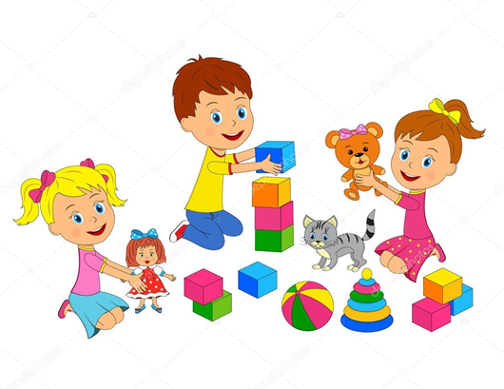1Как воспитать ребенка успешным?
2. Учите детей общаться.
4. Какие игрушки необходимы детям
5. Роль книги в развитии ребёнка
6. Экологическое воспитание детей
7. Игры для гиперактивных детей
8. Развиваем творчество
9. Что рисует ваш ребенок
10. Психология детского рисунка. Каким цветом рисует ваш ребёнок?
11. Бережем здоровье с детства
12. Как помочь ребенку запомнить графическое изображение цифр?
13. Как научить ребенка заботиться о зубах
14. Какие сказки лучше читать на ночь?
15. Воспитание любви к природе
16. О пользе прогулок для детей
17. Развитие речи детей 3-4 лет
18. Агрессивный ребенок
19. Что такое фонетический слух и как его развивать?
20. Психическое здоровье дошкольника и телевидение.
21. Как воспитывать мальчика.
22. Как воспитывать девочку
23. Авторитет родителей в воспитании детей
24. Учим ребенка пересказывать
25. Консультация "ножницы - это легко!"
26. Капризы и упрямства малыша
27. Готовим ребенка к школе.
27. 20 способов утихомитить разбушевавшегося ребенка
29. Что должен знать ребенок 3-4 лет
30. Безопасное общение с домашними животными
31. Психическое развитие детей 3-7 лет
32. В детский сад без слез или как уберечь ребенка от стресса
33. Консультация для родителей "игры для гиперактивных детей"
34. Как ухаживать за молочными зубами
35. Мама не уходи... или в детский сад без слез!
36. Что делать с агрессивным ребенком
37. Десять правил как научить ребенка слушаться
38. Как найти общий язык с маленьким упрямцем
39. Как превратить чтение в удовольствие
40. Памятка для родителей первоклассника
41. Зелёный мир на окне
42. Звуковая культура речи. Упражнения на развитие фонематического слуха
43. Учимся играя
44. Откуда берутся злые дети
45. Игры для здоровья вашего ребенка
46. Консультация для родителей - кризис 3 лет
47. Учим ребенка завязывать шнурки
48. Гиперактивный ребёнок
49. Учимся рассказывать
50. Как помочь ребёнку освоиться в детском саду

